ふれあってシマネスク・トレイルＯ大会inはまやま

A Sport for All すべての人のためのスポーツ
トレイル・オリエンテーリング（トレイルＯ）
にチャレンジしてみませんか？
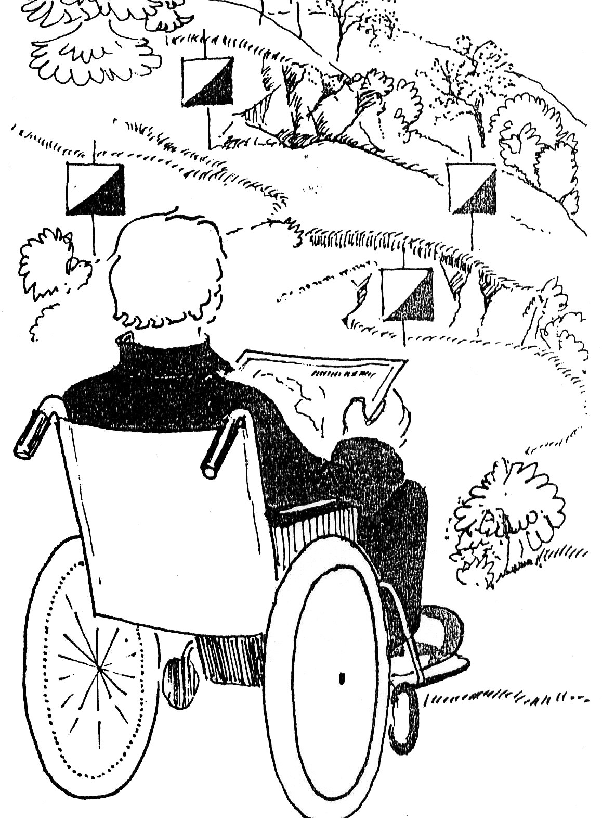
体力、スピードはまったく関係ありません。地図を見る力と冷静な判断力が勝敗を分けるのです！
車椅子が安全に通れて地面の傾斜もそれほど急ではない場所を選んでコースが設定されています。
初めての方にはていねいに説明します。
期 日：平成１７年３月２７日（日）
受 付： ９:００～１１:００（スタート時刻：９：３０～順次スタート）
場 所：島根県立浜山公園体育館前 受付
（簸川郡大社町北荒木1868-10 TEL:0853-53-4533）
交 通：JR出雲市駅からバス（出雲大社行き）で大社高校・浜山公園前下車徒歩約10分
一畑電鉄浜山公園北口駅から南へ徒歩約10分
主 催：島根県オリエンテーリング協会
共 催：財団法人しまね長寿社会振興財団
後 援：島根県社会福祉協議会、(財)島根県障害者スポーツ協会
島根県障害者社会参加推進センター、島根県身体障害者団体連合会
出雲市、出雲市教育委員会、出雲市社会福祉協議会

クラス ：Ａ（経験者クラス）Ｎ（初心者クラス）
Ａ・Ｎとも年齢、性別は問いません。
トレイルＯは、身体の障害や高齢等のため激しい運動のできない人が健常者と同じ条件のもとでいっしょに競技するオリエンテーリングですので、男女別、年令別、障害の有無や種類、度合いによるクラス分けは一切無く、経験の程度によるクラス分けがあるだけです。
参加費 ：２００円（当日会場の受付でお願いします）
参加申込：はがきに次の事項を記入してお送り下さい。（E-mail、Faxでも可）
E-mailでの申し込みは、「トレイルO参加申込」の件名で送信して下さい。
① 氏名、② 生年月日、③ 性別、④ 郵便番号・住所、⑤ TEL・FAX、⑥ E-mailアドレス、⑦ 参加希望クラス、⑧ トレイルＯ経験の有無、⑨ 障害の有無（肢体、聴覚、内部等）・要望事項
当日、介助者が必要な方は事前に連絡をして下さい。（E-mail、Faxでも可）
送付先・問合せ：〒690-0876 松江市黒田町３２３－１ 桜内保幹
E-mail：shimaneoa@yahoo.co.jp
Fax：０８５2-27-1653（堀江）TEL：090-3373-4909（桜内）
締切り：平成17年３月２０日
当日参加も受付けますが、準備の都合上できるだけ事前申込をして下さい。
注意事項：
・初めての方には地図の読み方や競技方法を説明します。
・介助者を同伴して参加される方は、ご一緒にお申込ください(介助者は無料)
・競技に必要な用具（地図・コンパスなど）は主催者側で用意します
・昼食は各自でご用意ください
・大会への参加は、自分自身の健康状態を考え、決して無理をしないで下さい、また参加者が自分自身あるいは第三者へ与えた損傷・損害・損失等については、主催者は一切責任を負いません
・大会中に生じた事故については自己責任とし、応急処置は行いますが、責任は負いませんのでご了承ください。



